VCW: Nach Zittern doch noch 3:1 gesiegt

(VCW / Wiesbaden / 10. März 2024) Was für ein Match! Der VCW bot den 1.197 Zuschauern in der Wiesbadener Sporthalle Am Platz der Deutschen Einheit mal wieder Spannung pur beim 3:1-Sieg gegen die Roten Raben aus Vilsbiburg in der Zwischenrundengruppe B der 1. Volleyball Bundesliga Frauen. Dafür mussten sich die Gastgeberinnen teilweise mächtig strecken, denn es lief längst nicht alles so rund, wie man es sich nach zwei Wochen Pause vorgenommen hatte. Dass man am Ende der vier Sätze (29:27, 15:25, 25:23, 25:23) die tapferen Raben punktlos nach Bayern zurückschickte, war nämlich keine ausgemachte Sache.
Die von den vier Trainern Christian Sossenheimer, Daniel Ramirez, Tigin Yağlioğlu und dem in der Reha befindlichen Headcoach Benedikt Frank als „Co“ beäugte VCW-Truppe musste sich über längere Strecken hinweg gegen gut gesetzte Angriffe der Gegnerinnen zu wehren. Vilsbiburg machte viele direkte Punkte, während Wiesbaden (bis auf den letzten Satz) oft umständlich agierte. Dass für die vielfach in Führung liegenden Raben am Ende nicht mehr heraussprang, lag auch an den besseren Nerven der Gastgeberinnen, die sich in den entscheidenden Momenten zu retten wussten.
Dieser Sieg war richtig hart erkämpft – und er war auch nötig, um sich im Kampf um den Gruppensieg mit jetzt 18 Punkten zunächst weiter vom Verfolger USC Münster abzusetzen (13 Zähler), der morgen gegen die Ladies in Black Aachen antritt. Falls Münster dreifach punktet, kommt es am letzten Gruppenspieltag am nächsten Freitag/Samstag zum Showdown um den Gruppensieg. Wiesbaden misst sich am Samstag in Aachen, während Münster am Tag zuvor gegen Vilsbiburg gewinnen muss.
Zum Match – Erster Satz
Mühsamer Beginn der Gastgeberinnen: Der VCW lag dreimal mit einem Punkt vorn, aber Vilsbiburg ließ sich nicht den Schneid abkaufen, behielt lange eine Zweizählerführung bei und zog auf 18:13 davon. Gegen Diagonale Pauline Martin (Belgien) schien zunächst kein Kraut gewachsen. Sechs Punkte gingen bis dahin auf ihr Konto, ebenso viele hatte Wiesbadens Diagonale Izabella Rapacz (Polen) erzielt. Dann ein Zwischenspurt des VCW! Mittelblockerin Rachel Anderson (USA) besorgte mit einem Ass das 19:20. Nach einem umstrittenen Ball lag der VCW dann mit 21:23 hinten. Pauline Martins Angriff führte zu zwei Satzbällen für den Gast, aber VCW-Mittelblockerin Nina Herelová (Slowakei) konnte auf 23:24 verkürzen. Nun brachte Christian Sossenheimer im Zuspiel für Milana Božić (Bosnien und Herzegowina) Pauline Bietau – und die schaffte prompt ein Ass. Rachel Anderson und Iza Rapacz erschmetterten das 26:26 und das 27:27. Und nach Martins Ausball lag nun der VCW vorn … ein Ass von Außenangreiferin Jaidyn Blanchfield (USA) brachte dem VCW dann den ersten Satz (29:27 = 1:0)! Danach hatte es lange Zeit nicht ausgesehen.
Zweiter Satz
Vilsbiburg zeigte sich keineswegs geschockt und ging mehrfach in Führung. Der VCW glich zwischendurch aus (5:5, 7:7), konnte das Momentum allerdings nicht drehen (9:13, 10:16, 12:19). Raben-Zuspielerin Hannah Kohn verstand es, ihre Angreiferinnen gut in Position zu bringen. Wieder kam Pauline Bietau ins Spiel, ebenso Celine Jebens für Iza Rapacz. Das belebte das Geschäft zumindest bis zum 15:21. Nach gutem Aufschlag der Vilsbiburgerinnen musste der VCW diesen Satz mit 15:25 abgeben (1:1). Der Elan aus dem ersten Abschnitt war verpufft.
Dritter Satz
Hier gingen die Hessinnen rasch mit 3:0 in Führung, wurden dann aber durch zwei umstrittene Schiedsrichterentscheidungen aus dem Konzept gebracht (3:2), was der Gast zu nutzen wusste … 8:6 hieß es nach der ersten technischen Auszeit für die Raben. Wiesbaden schaffte es zu diesem Zeitpunkt nicht, Konstanz ins Spiel zu bringen und lag bei der zweiten technischen Auszeit mit 13:16 im Hintertreffen. Nina Herelová (18:20) und Jaidyn Blanchfield (21:23) sorgten dann aber für Hoffnung bei den Zuschauern … ein Raben-Ball ins Aus brachte das 22:23 und dann war sogar der Ausgleich erzielt (23:23)! Mit einem schönen Block brachte sich der VCW nun in Front – und dann der Satzgewinn! Jaidyn Blanchfield hatte den Block erfolgreich angeschlagen. Wie im ersten Satz hatten die Hessinnen einen schon verlorenen geglaubten Satz noch gedreht (25:23 = 2:1 nach Sätzen).
Vierter Satz
Mit einem mächtigen Service-Winner sorgte Iza Rapacz für die 3:2-Führung. Mehr als einen Punkt Vorsprung vermochte sich indes kein Team herauszuspielen, immer wieder ging es nach wechselnder Führung über Einstand (bis 15:15). Beim 17:15 lag der VCW dann erstmals mit zwei Zählern vorn. Nina Herelová stellte auf 19:17 und Jaidyn Blanchfield auf 21:19. Nachdem Vilsbiburg einen irren Ballwechsel für sich entschied, wurde es nochmal eng. Der VCW musste zunächst noch den Ausgleich hinnehmen (22:22, 23:23), aber ein Ass von Milana Božić bescherte den Gastgeberinnen den ersten Matchball – und der wurde umgehend zum 25:23 genutzt! Der VCW hatte für jede Menge Herzklopfen auf dem Spielfeld und den Tribünen gesorgt und ein aufregendes Match mit 3:1 für sich entschieden.
Nina Herelová (bemerkenswerte 20 Mittelblockerpunkte) und Pauline Martin (26) holten sich die MVP-Medaillen in Gold bzw. Silber ab. Beim VCW punkteten noch Iza Rapacz (19) und Rachel Anderson (14) zweistellig; auf Raben-Seite schafften das neben Martin auch Mittelblockerin Britte Mayke Stuut (Niederlande) und Außenangreiferin Elaine Vazquez Rivera (Puerto Rico; je 14) sowie Monika Salkute aus Litauen (Außenangriff; 10).

STATEMENTS
Christian Sossenheimer (Coach): „Ja, das war schon schwankend. Nach den letzten beiden Spielen gegen Aachen und Münster haben wir nicht so sehr vor Selbstbewusstsein gestrotzt. Heute haben wir den Kampf aber endlich wieder angenommen. Wir konnten am Schluss nochmal zulegen und dies auch trotz einiger strittiger Schiedsrichterentscheidungen gegen uns. Dennoch: Wir haben das Ganze umgebogen. Wir wollten gewinnen – egal wie – und das haben wir geschafft. Darauf können wir stolz sein!“
Benedikt Frank (als „Co“ an der Seite): „Vilsbiburg ist schwer zu bespielen, das haben die vier Begegnungen in dieser Saison gezeigt. Wir haben zwar alle gewonnen, aber alle waren auch eng. Wir hatten also keinen Grund, die Raben zu unterschätzen. So einen Gegner mit einer sehr guten Diagonalen muss man erstmal schlagen. Wir haben im Verlauf der heutigen Partie unsere Struktur wiedergefunden und einen wichtigen Schritt gemacht.“
Rene Sain (Libera): „Das war ein hartes Stück Arbeit und sicher nicht unsere beste Leistung. Wir mussten viel Kraft gegen einen stabilen Gegner aufwenden, aber am Ende hat es gereicht. Nun können wir mit einem Sieg in Aachen aus eigener Kraft den Gruppensieg klarmachen.“

NÄCHSTER VCW-TERMINE
1. Volleyball Bundesliga Frauen (letzter Spieltag, Zwischenrunde Gruppe B)
16. März 2024 (Samstag, 18:00 Uhr): Ladies in Black Aachen – VCW
(Halle Neuköllner Straße)
Playoffs ab 23. März bis 28. April 2024
Die Spiele werden live und on-Demand auf der Streaming-Plattform Sport1 extra und auf DYN übertragen.
Tickets: www.vc-wiesbaden.de/tickets

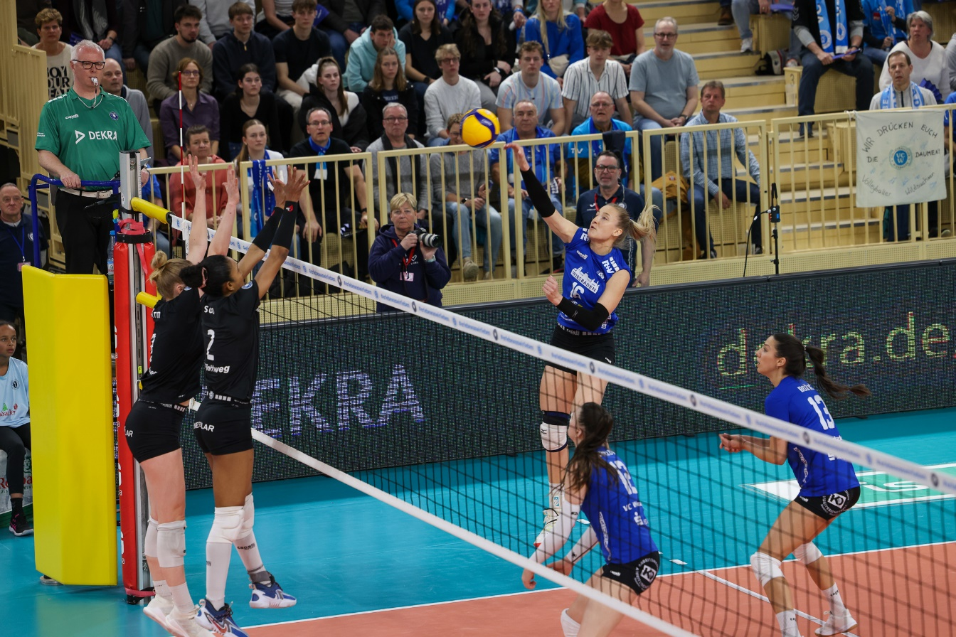 VCW: Nach Zittern doch noch 3:1 gesiegt
Foto: Detlef Gottwald | www.detlef-gottwald.de

Über den VC Wiesbaden
Der 1. Volleyball-Club Wiesbaden e.V. wurde 1977 gegründet und ist spezialisiert auf Frauen- und Mädchenvolleyball. Die professionelle Damen-Mannschaft ist seit 2004 ohne Unterbrechung in der
1. Volleyball-Bundesliga vertreten und spielt ihre Heimspiele in der Sporthalle am Platz der Deutschen Einheit, im Herzen der hessischen Landeshauptstadt. Die bislang größten sportlichen Erfolge des VC Wiesbaden sind national die Deutsche Vizemeisterschaft (Saison 2009/2010), der Einzug ins DVV-Pokalfinale (2012/2013 und 2017/2018) sowie international der Einzug ins Europapokal-Halbfinale des CEV Volleyball Challenge Cup 2024. Erfolgreiche Nachwuchsarbeit ist DNA des VCW. Aktuell bestehen über 30 Nachwuchs-Teams, die in den vergangenen Jahren zahlreiche Titel bei überregionalen Volleyball-Meisterschaften sowie im Beachvolleyball erkämpften. Als Auszeichnung dafür erhielt der VC Wiesbaden im Jahr 2016 das „Grüne Band“ des Deutschen Olympischen Sportbundes (DOSB). Der VC Wiesbaden ist Lizenzgeber der unabhängigen VC Wiesbaden Spielbetriebs GmbH, die die Erstliga-Mannschaft stellt. Der Verein ist zudem Mitglied der Volleyball Bundesliga (www.volleyball-bundesliga.de) sowie des Hessischen Volleyballverbands (www.hessen-volley.de). Das Erstliga-Team wird präsentiert von den Platin-Lilienpartnern ESWE Versorgung (www.eswe.com) und OFB Projektentwicklung (www.ofb.de).

